DARA ANTİK KENT KAZISI ANTROPOLOJİK ANALİZİ
Ayşe ACAR
GİRİŞ
Dara Antik Kent Kazı çalışmaları, Mardin ili Artuklu İlçesi, Dara Mahallesinde Mardin Müze Müdürlüğü tarafından Müze Müdürü Nihat Erdoğan başkanlığında 2016 yılında Ocak ve Nisan ayları arasında gerçekleştirilmiştir. Kazı ekibi, Antropolog Canan ZENGİN, Arkeologlar Hamza USTA, Onur DİNÇ, Mehmet ŞAN, Restoratörler; Sadullah DEMİR, Canan BUDAK, Asiye ATAY ve 10 işçiden oluşmaktadır. Kazı çalışması Taş Ocağı 1, Dara Büyük Galeri Mezar Avlusu ve Sarnıç Önü Mezarlık alanında gerçekleştirilmiştir.
Büyük Galeri Mezarın avlusunda yürütülen çalışmalarda sırasında 1 adedi doğrudan toprağa gömü şeklinde olan, toplam 24 adet basit taş sanduka mezar açığa çıkarılmıştır (Resim 1). Mezarlar, genel olarak Doğu-Batı doğrultulu olup dikdörtgen-kare formlu birkaç taşın yan yana dizilmesiyle yapılmış, dizilen bu taşların üzerleri kare ya da dikdörtgen formlu kapak taşlarıyla örtülmüştür (Çizim 1). Bazı sanduka mezarların üzerinde bulunması gereken taşlar ya tahrip olmuş ya da üzerleri kapatılmamıştır. Sanduka mezarların doğu-batı doğrultusunda yön birliği içerisinde yerleştirildikleri tespit edilmiştir. Sanduka mezarların geneline bakıldığında bu tip mezarların tekli gömü için kullanıldıkları, 4 adedi diğerlerinden farklı olarak çoklu gömünün olduğu anlaşılmıştır. Basit sanduka mezarlarda az sayıda buluntu ele geçmiştir. En sık rastlanan buluntu tabut çivileridir. Ayrıca küpe, spatula (tıp aleti) ve kandil ele geçmiştir. Kireçtaşı yüzey üzerine oyulmuş sanduka mezarlar olasılıkla Geç Roma dönemine (4-6 yy) aittir.
Sarnıç Önü Mezarlık Alanı, Kuzeyinde Taş Ocağı 1 Alanı, doğusunda Batı Sarnıcı ve Batı Sarnıç Önü Alanı bulunmaktadır (Çizim 2). Alan içerisinde bulunan, Sondaj 1, AS75, AS76, AT75, AT76, AT74, AR75, AR76, AO74, AO75, AP74, AP75 açmalarında kazı çalışması yapılmıştır. Mezarlar genellikle çakıl dolgu seviyesinden kalker dolgu seviyesine kadar olan aralıkta bulunmaktadır.
Bulunan kalıntılar arasında 5 adet mezarda (3 nolu mezarlık alanı 001/G, AS75 006, AR75 035 001/G, Sondaj 1 003-002/G, AP74 004) hayvan kemiklerine rastlanmıştır. Hayvan kemikleri köpek, küçükbaş ve büyükbaş hayvan kemiklerine ait olduğu tahmin edilmiştir. Kalıntılar küçük parçalardan oluşmakta olup, mezarda bulunma amacına dair yeterli bilgiye ulaşılamamıştır.
Çalışmanın amacı, Dara Antik Kent kazısından elde edilen iskelet materyalden toplumun demografik durumunun belirlenmesi, bireylerin yaşam biçimi, beslenme alışkanlıklarının anlaşılması ve patolojik oluşumların saptanmasıyla bireylerin sağlık durumlarının belirlenmesini oluşturmaktadır.
MATERYAL METOT
Çalışma materyali, Mardin İli, Artuklu İlçesi, Dara Mahallesinde bulunan Dara Antik Kentine ait 2016 yılında Mardin Müze Müdürlüğü tarafından yapılan kazı çalışması sonucu elde edilmiştir. İskelet kalıntılar Mardin Müze Müdürü Nihat Erdoğan’ın izni ile 02.05.2016 tarihinde Mardin Artuklu Üniversitesi Antropoloji Bölümü Osteoloji Laboratuvarına getirilmiştir.
Laboratuvara gelen kemiklerde önce temizlik ve onarım çalışması yapılmış birey sayısı tahmin edilmeye çalışılmıştır. Çoklu gömülerde mezarlardaki birey sayısının tahmini için öncelikle varlığı halinde vücuttaki tek olan kemikler değerlendirilmiştir. Bulunmaması veya tahrip olması halinde çift olan kemiklerden de kişi sayısı tahmin edilmiştir. Daha sonraki aşamada cinsiyet ve yaş tahmini yapılmıştır. Kemiklerin korunma durumunun kötü olması sebebiyle var olan tüm vücut kemiklerinin morfolojik yapısı göz önünde bulundurulmuştur. Cinsiyet tahmininde pelvis, kafatası, alt çene ve uzun kemiklerdeki cinsiyet kriterleri kullanılmıştır (WEA,1980). Yaşlandırma bebek ve çocuklarda dişlerin sürme dönemlerine göre geliştirilen dental yaşlandırma (Ubelaker, 1978;Brothwell, 1981) ve uzun kemiklerin maksimum uzunluklarının ölçülmesi (WEA, 1980) ile tahmin edilmiştir. Genç erişkinlerde daimi dişlerin köklerinin kapanması (Ubelaker, 1978), epifizlerin kapanması (Brothwell, 1981), erişkin bireylerde ise dental aşınma (Olivier, 1969; Demirjian ve diğ., 1973; Brothwell, 1981), sutural yaşlandırma (Olivier, 1969) metotları kullanılarak yapılmıştır. Yaş aralıklarının belirlenmesinde bebek 0-2,4 yaş, çocuk 2,5-14,99 yaş, genç erişkin 15-29,99 yaş, orta erişkin 30-44,99 yaş, ileri erişkin 45+ yaş olarak değerlendirilmiştir. Kemik, diş ve çene patolojileri için Ortner ve Putschar’ın (1981), Brothwell’in (1981), Hilson’un (1990) çalışmaları kullanılmıştır. Ölçümlerde osteometri tahtası, elektronik kumpas ve şeritmetreden faydalanılmıştır.
BULGULAR
Çalışmada, Dara Antik Kenti’nde 2016 yılı kazısından 102 adet (44 adet bebek ve çocuk, 58 adet yetişkin) birey tespit edilmiştir. Toplumun cinsiyet dağılımı Tablo 1’de verilmiştir. Buna göre toplam 58 adet yetişkin bireyden 4 adet kadın, 15 adet erkek, 39 adet bireyin cinsiyeti tahmin edilememiştir. Cinsiyeti tahmin edilemeyen kişi sayısının oranı %67,24 olmasına rağmen toplumdaki erkek birey oranı (%25,86) kadın birey oranından (%6,89) daha yüksektir.
Tablo 1: Dara Antik Kent Toplumu Cinsiyet Dağılımı
Cinsiyet | N | %
Kadın | 4 | 6,89
Erkek | 15 | 25,86
Cins.B. | 39 | 67,24
Toplam | 58 | 100,00

Dara Antik Kent toplumunun yaşları tahmin edilebilen 47 adet bireyin yaş dağılımına bakıldığında, bebek sayısı (0-2,5 yaş) 19 adet, çocuk sayısı (2,5-14,99 yaş) 14 adet, genç erişkin birey sayısı (15-29,99 yaş) 11 adet, orta erişkin birey sayısı (30-44,99 yaş) 3 adet birey bulunmamaktadır (Tablo 2). Kalan 55 adet bireyin yaş tahmini için yeterli ölçüt bulunmamaktadır. Kalıntıların durumlarının kötü olması bu oranı yükseltmiştir. Toplumdaki en yüksek oran %40,42 ile bebek grubunda görülmektedir (Grafik 1). İleri erişkin (45+ yaş) yaş grubuna ait birey bulunmamaktadır.
Tablo 2: Dara Antik Kent Toplumunun Yaş Dağılımı
Grup | N | %
Bebek (0-2,49 yaş) | 19 | 40,42
Çocuk (2,5-14,99 yaş) | 14 | 29,78
Genç Erişkin (15-29,99 yaş) | 11 | 23,4
Orta Erişkin (30-44,99 yaş) | 3 | 6,38
İleri Erişkin (45+ yaş) | 0 | 0
Toplam | 47 | 100

Grafik 1: Dara Antik Kenti Demografik Dağılımı
Dara Antik Kenti Toplumunun diş ve çene kalıntılarının korunma durumu zayıftır. Bu sebeple çenelerdeki diş sayıları çok az veya diş taşımamaktadırlar. Bu nedenle karışık şekilde gömülmüş mezarlarda üst ve alt çene parçaları bir birey olarak değerlendirilmiştir. Bütün mezar alanlarından elde edilen üst ve alt çene sayısı 52 adettir (17 adet üst çene, 35 adet alt çene). Üst çenedeki bebek ve çocuk sayısı 3 adet, yetişkin birey sayısı 14 adettir. Alt çenedeki bebek ve çocuk birey sayısı 13 adet, yetişkin birey sayısı 22 adettir (Tablo 3).
Tablo 3: Dara Antik Kent Toplumunun üst ve alt çenelerin yaş gruplarına göre dağılımı
Cinsiyet | Üst Çene | % | Alt Çene | % | Toplam | %
Bebek | 1 | 5,88 | 5 | 14,28 | 6 | 11,53
Çocuk | 2 | 11,76 | 8 | 22,85 | 10 | 19,23
Kadın | 0 | 0 | 3 | 8,57 | 3 | 5,76
Erkek | 1 | 5,88 | 8 | 22,85 | 9 | 17,3
Cins. Bilinm | 13 | 76,47 | 11 | 31,42 | 24 | 46,15
Toplam | 17 | 100 | 35 | 100 | 52 | 100

Daimi diş sayılarının dağılımı Tablo 4’te verilmiştir. Buna göre çocuk, kadın, erkek ve cinsiyeti belirlenemeyen üst ve alt çenelerdeki 106 adet (N:28 üst çene, N:78 alt çene) diş incelenmiştir. En fazla diş üst çenede cinsiyeti bilinmeyen bireylere ait köpek dişi (N:5), alt çenede yine cinsiyeti bilinmeyen kişilere ait birinci büyük azı dişleri (N:6) olarak bulunmuştur. İncelenen 52 adet üst ve alt çenede toplam 18 adet bireyde (N:1 çocuk, N:1 kadın, N: 2 erkek, N:14 cinsiyeti bilinmeyen) diş bulunmamaktadır.
İncelenen üst ve alt çenelerdeki daimi dişlerde (N:106), dişlerin %13,20’sini birinci kesiciler, %12,26’sını ikinci kesiciler, %12,26’sını köpek dişleri, %10,37’sini birinci küçük azı dişleri, %10,37’sini ikinci küçük azı dişleri, %21,69’unu birinci büyük azı dişleri, %13,20’sini ikinci büyük azı dişleri ve %6,60’ını üçüncü büyük azı dişleri oluşturmaktadır (Tablo 4).
Tablo 4: Dara Antik Kent Toplumunun daimi diş sayıları (N:106 üst ve alt çene)
Üst Çene | Ç | K | E | C.B. | Toplam | Alt Çene | Ç | K | E | C.B. | Toplam
I1 | 4 |  |  |  | 4 | I1 | 1 |  | 5 | 4 | 10
I2 | 2 |  |  | 2 | 4 | I2 |  |  | 5 | 4 | 9
C | 1 |  |  | 4 | 5 | C |  | 1 | 4 | 3 | 8
PM1 |  |  | 1 | 3 | 4 | PM1 |  | 1 | 3 | 3 | 7
PM2 |  |  | 1 | 3 | 4 | PM2 |  | 2 | 1 | 4 | 7
M1 |  |  | 1 | 2 | 3 | M1 | 8 | 1 | 5 | 6 | 20
M2 |  |  | 1 | 1 | 2 | M2 | 3 | 1 | 5 | 3 | 12
M3 |  |  | 1 | 1 | 2 | M3 |  | 1 | 2 | 2 | 5
Toplam | 7 | 0 | 5 | 16 | 28 | Toplam | 12 | 7 | 30 | 29 | 78
Genel (Üst ve Alt) | 19 | 7 | 35 | 45 | 106
Ç:Çocuk, K:Kadın, E: Erkek, C.B.:Cinsiyeti Bilinmeyen
Dara Antik Kent toplumundaki 16 adet bebek ve çocuk bireylere ait üst ve alt çenedeki süt dişleri sayısı Tablo 5’te gösterilmektedir. Toplamda 35 adet süt dişi incelenmiştir. Süt dişlerde en fazla dişi birinci büyük azı dişleri (N: 2 üst çene, N:13 alt çene) olduğu görülmektedir. Süt dişlerde dişlerin %5,71’ini birinci kesici dişler, %2,85’ini ikinci kesici dişler, %14,28’ini köpek dişleri, % 42,85’ini birinci büyük azı dişleri ve %34,28’ini ikinci büyük azı dişleri oluşturmaktadır.
Tablo 5: Dara Antik Kent Toplumu bireylerinin süt dişleri dağılımı (N:3 üst çene, N:13 alt çene)
Üst Çene | N | Alt Çene | N
I1 | 0 | I1 | 2
I2 | 0 | I2 | 1
C | 0 | C | 5
M1 | 2 | M1 | 13
M2 | 1 | M2 | 11
Toplam | 3 | Toplam | 32
Genel(Üst ve Alt) | 35

DİŞ, ÇENE VE KEMİK PATOLOJİLERİ
Toplumların beslenme alışkanlıklarını, yaşam biçimini, besinlerin değerlendirme şeklini anlamamızda dişler ve çenede oluşan patolojik lezyonların görülme sıklığı yardımcı olmaktadır. Dara Antik Kent toplumu bireylerinin iskelet korunma durumunun kötü olması diş ve çenelerin sağlam ve bütün halde ulaşmamıza engel olmuştur. Bu durum birey sayısında ve diş miktarında azalmalara neden olmuştur. Toplumda bütün bireylere ait 52 adet çenede 7 adet bireyde (N: 1 çocuk, N: 6 yetişkin) gözlenen patolojik lezyonlar şu şekildedir; 1 adet üst çenede cinsiyeti bilinmeyen bireyde sağ yarıma ait ikinci küçük azı dişi ölüm öncesi (antemortem) kaybedilmiş,1 adet kadın bireyde alt çenede sağ yarıma ait ikinci küçük azı dişinde apse, 1 adet erkek bireyde alt çenenin sağ yarımına ait üçüncü büyük azı dişi ölüm öncesi (antemortem) kaybedilmiş,1 adet erkek bireyde alt çenenin sol yarımına ait ikinci büyük azı dişinde çürük, 1 adet erkek bireyde alt çenenin sağ yarımına ait birinci büyük azı dişi ölüm öncesi (antemortem) kaybedilmiş (Resim 2), 1 adet cinsiyeti bilinmeyen bireyde her iki yarıma ait kesici dişlerde diş taşı oluşumu, 1 adet çocuk bireyde alt çenenin sol yarımına ait süt dişlerde birinci büyük azıda çürük oluşumu tespit edilmiştir (Resim 3).
AS 75 006 ile etiketlenen mezarda izole olarak bulunan üçüncü büyük azı dişin yanında hiperdonti olarak adlandırılan olgu gözlenmiştir (Resim 4). Hiperdonti, dişin normal diziliminden farklı olarak diş fazlalığı anlamında kullanılmaktadır (Primosch, 1981;Byahatti, 2011). Büyük azı dişlerinde görülmesi halinde paramolar veya dördüncü molar olarak tanımlanır. Bu mezarda 3 adet yetişkin birey, 2 adet çocuk birey olmak üzere toplam 5 adet birey olduğu tahmin edilmiştir. Yetişkin bireylerden sadece birinin cinsiyeti erkek olarak tahmin edilmiştir. Çocuk bireyler ise 6-7 yaş ve 8-10 yaş arasında olduğu tahmin edilmiştir.
Dara Antik Kent kazısı Avlu Mezar alanında 13 nolu mezarda 1 adet yetişkin birey tahmin edilmiştir. Bireyin cinsiyeti erkek, yaşı 25-30 yaş arasında olduğu tahmin edilmiştir. Bu bireye ait 1 adet ulna ve 1 adet radiusta keskin bir aletle yapılmış kesi izine rastlanmıştır (Resim 5). Aynı mezarda kalkaneus kemiğinde de keskin bir aletle yapılmış kesi izine rastlanmıştır (Resim 6).
Dara Antik Kent Galeri Mezar Avlusu 6 nolu mezarda ele geçirilen 3 ayrı bireye ait kafatasından 1 adedinde parietal kemikte delik tespit edilmiştir (Resim 7). Deliklerin trepenasyon amacıyla yapıldığı aynı mezarda ortaya çıkan bronz spatula aletine uyumlu olması sebebiyle tahmin edilmiştir (Resim 8). Bu aletin eni 62 mm, boyu 202 mm olarak ölçülmüştür.
Galeri Mezar Avlusu 15 nolu mezarda çocuk bireye ait 2 adet radiusta (1 adet sağ, 1 adet sol) aynı yerde düşmeye bağlı kırığa bağlı enfeksiyon mevcuttur (Resim 9-10). Sağ tarafa ait olan radiusun proximal ucu kırıkken, sol tarafa ait olanın her iki ucu da postmortem kırık durumdadır. Kemiklerin aynı bireye ait olduğu ve bireyin yaşının 2-3 yaş arasında olduğu tahmin edilmiştir.
Galeri Mezar Avlusu 22 nolu mezarda 2 adet ayak tarak kemiklerine ait kırık sonucu yanlış kaynama sebebiyle oluşmuş eğrilikler tespit edilmiştir (Resim 11-12). Kemikler yetişkin ve aynı bireye ait olduğu tahmin edilmiş, ikinci ve üçüncü tarak kemikleri olduğu saptanmıştır.
3 nolu Mezar Alanı 002/G ile etiketlenen mezarda, 1 adet el parmak tarak kemiğine ait kırık sonucu yanlış kaynama sebebiyle oluşmuş eğrilik tespit edilmiştir (Resim 13). Aynı mezarda yetişkin bireye ait sağ taraf talus kemiğinde osteofit çıkıntı tespit edilmiştir (Resim 14).
SONUÇ
Sonuç olarak, Dara Antik Kent’ine ait 2016 yılı kazı sonucunda elde edilen iskelet materyallerin demografik incelemesi ile 102 adet (44 adet bebek ve çocuk, 58 adet yetişkin) birey tespit edilmiştir. Toplumda kemiklerin korunma durumunun kötü olması sebebiyle cinsiyeti bilinmeyen bireylerin oranı %67,24 iken erkek birey oranı (%25,86), kadın birey oranı (%6,89) bulunmuştur. Toplumda yetişkin bireyler arasında erkeklerin oranı kadın bireylerin oranından daha yüksek olduğu görülmüştür. Bebek ve çocukların yüzdelikleri birlikte değerlendirildiğinde bu oranın % 43,13 olarak tespit edilmiştir.
Yaşları saptanabilen 47 adet bireyin yaş dağılımına bakıldığında toplumdaki bebek ve çocuk oranının (% 40,42 bebek, % 29,78 çocuk) yüksek olduğu görülmüştür. Çalışmada ölüm oranının önceki çalışmalara göre (Şarbak, 2015; Alpagut ve Erdoğan, 2015; Şarbak ve ark., 2015) en fazla bebek grubunda olması, yetersiz beslenme ve kötü yaşam koşulları sonucu olduğu tahmin edilmiştir.
Dara Antik Kent toplumu mezarlarına ait incelenen 52 adet üst ve alt çene kalıntısından 24 adet bireyin cinsiyeti bilinmemektedir. Bu oranı toplam 16 adetle bebek ve çocuk grubu takip etmektedir. Çocuk, kadın, erkek ve cinsiyeti bilinmeyen bireylere ait üst ve alt çenedeki 106 adet daimi diş sayıları incelendiğinde, üst çenede ve alt çenede en fazla diş cinsiyeti bilinmeyen birey grubunda, köpek dişi (N:5 üst çene) ve birinci büyük azı dişi (N:6 alt çene) olarak bulunmuştur. Dişlerin ve çenelerin korunma durumunun zayıf olması dişlerdeki patolojik oluşumların gözlemlenmesi oranını düşürmüştür. Verilere göre incelenen 52 adet üst ve alt çeneden 106 adet daimi dişte 7 adet patolojik lezyon tanımlanmıştır. Bu oran çağdaşı diğer toplumlarla karşılaştırıldığında apse oranı yüksek, çürük, antemortem diş kaybı ve diş taşı oranlarının düşük olduğu görülmüştür (Tablo 6).
Tablo 6: Dara Antik Kent Toplumunda görülen daimi diş patolojik oluşumların Anadolu toplumlarıyla karşılaştırılması
Yer | Dönem | Kaynak | Çürük | Apse | A.M.D.K | Diş Taşı
Dara Antik Kent | Geç Roma | ACAR | 7,14 | 9,09 | 7,31 | 14,81
Arslantepe | Geç Roma | Uzel ve diğ. 1988 | 9,52 |  | 14,2 | 80
Sardis | Geç Roma-Erken Bizans | Eroğlu, 1998 | 8,7 | 7,26 | 16,04 | 50,52
Iasos | Bizans | Yılmaz Usta, 2013 | 5,38 | 2,1 | 13,87 | 50,8
Alanya Kalesi | Bizans | Üstündağ ve Demirel, 2009 |  | 2,3 | 2,8

Toplumda görülen kemikteki yanlış kaynama ve kırık oluşumlarının varlığı, toplumun ağır koşullar altında yaşamış olduklarını ve kırıkların iyileşmesine fırsat kalmadan hayatlarına devam etme zorunluluğu taşımaları sebebiyle oluştukları tahmin edilmiştir. Aynı mezarda farklı kemiklerde (ulna, radius ve kalkaneus) keskin bir aletle yapılmış kesi izi kavga esnasında olabileceğini düşündürmüştür. Dara Antik Kent toplumunda 1 adet trepanasyon tespit edilmiştir. Trepanasyonu uygulama sebepleri toplumdan topluma değişiklik gösterse de çoğunlukla tedavi amaçlı yapıldığı düşünülmektedir (Özbek, 1983).
Dara Antik Kent kazı çalışması her yıl devam etmektedir. Yapılan çalışmalarla toplumun yapısının daha iyi anlaşılması hedeflenmektedir.

KAYNAKÇA
- ŞARBAK, A. (2015), Dara (Mardin) Geç Roma Dönemi İskelet Toplumu Dişlerinde Bir Odontometrik Analiz, Antropoloji Dergisi, Ankara, ISSN : 0-378-2891,s.29-59.
- ŞARBAK, A., ALPAGUT, B., ÇIRAK, M. T. (2015), Dara Antik Kenti Toplumunda Diş Varyasyonları, 31. Uluslararası Arkeometri Sempozyumu, Erzurum.
- ALPAGUT, B., ERDOĞAN, N. (2015), Mardin- Dara Geç Roma Dönemi İskelet Toplumunun Demografik Analizi, 31. Uluslararası Arkeometri Sempozyumu, Erzurum.
- PRIMOSCH, R.E. (1981), Anterior supernumerary teeth-Assessment and surgical intervention in children, The American Academy of Pedodontics, Vol 3. No. 2.
- BYAHATTİ, S.M. (2011), Hyperdontia: 3 Cases Reported, Journal of Clinical and Diognastic Research, Vol-5(3) 665-668.
- WORKSHOP OF EUROPEAN ANTROPOLOGİSTS (WEA). (1980). “Recommendations for Age and Sex Diagnoses of Skeletons”, Journal of Human Evolution, 9 (7): 517-549.
- UBELAKER, D. H. (1978). “Human Skeletal Remains”. Smithsonian Institution, Aldine Publishering Company, Chicago.
- BROTHWELL, D.R. (1981). “Digging up Bones”, 3. Baskı, London: Oxford University Press.
- OLIVIER, G. (1969). “Practical Anthropology”, Charles C. Thomas Publisher, Springfield, Ilionis.
- DEMİRJIAN, A., GOLDSTEIN, H. ve TANNER, J.M. (1973). “A New System of Dental Age Assessment”, Human Biology 45:211-227.
- ORTNER, D.J. ve PUTSCHAR, W. (1981). “Identification of Pathological Conditions in Human Skeletal Remains”, Washington: Smithsonian Institution Press.
- HILLSON, S. (1990). “Teeth”, New York: Cambridge University Press.
- YILMAZ USTA, N. D. (2013), “Iasos (Bizans Dönemi) Toplumunda Ağız ve Diş Sağlığı”, Ankara Üniversitesi Antropoloji Dergisi, Sayı 25, sayfa 117-154.
- UZEL, İ., ALPAGUT, B., ve K. SOFUOĞLU, (1988), “Arslantepe (Malatya) Geç Roma Dönemi İskeletlerinde Diş Çürüğü Aşınmaları ve Periodontal Hastalıklar”, III. Arkeometri Sonuçları Toplantısı (6-10 Nisan), Ankara.
- EROĞLU, S. (1998), “Sardis Roma- Bizans Toplumlarında Diş Hastalıkları ve Ağız Sağlığı”, Yayımlanmamış Yüksek Lisans Tezi, A.Ü. Sosyal Bilimler Enstitüsü.
- ÜSTÜNDAĞ, H., ve DEMİREL, A. (2009) “Alanya Kalesi İskelet Topluluğunda Ağız ve Diş Sağlığı”, H.Ü. Edebiyat Fakültesi Dergisi, 26, 219-234.
- ÖZBEK, M. (1983), “Geçmişten Günümüze Kafatası Delgi Ameliyatları”, Hacettepe Üniversitesi Edebiyat Fakültesi Dergisi, Sayı 1.
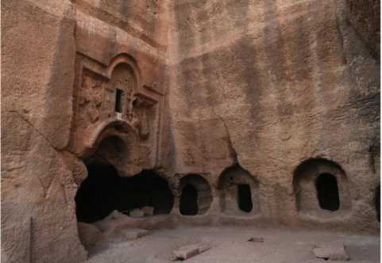
Resim 1: Galeri Mezar'ın Giriş ve Avlusu

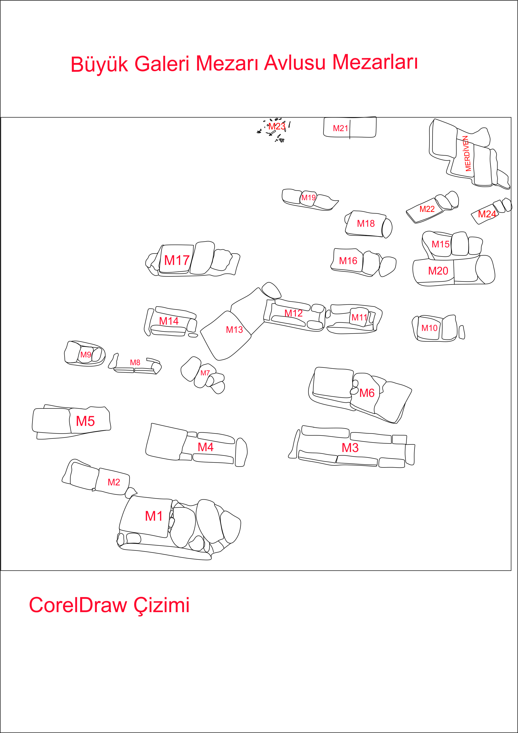
Çizim 1: Büyük Galeri Mezar Avlusu Çalışma sonrası Mezarların açılmadan önceki halinin çizimi
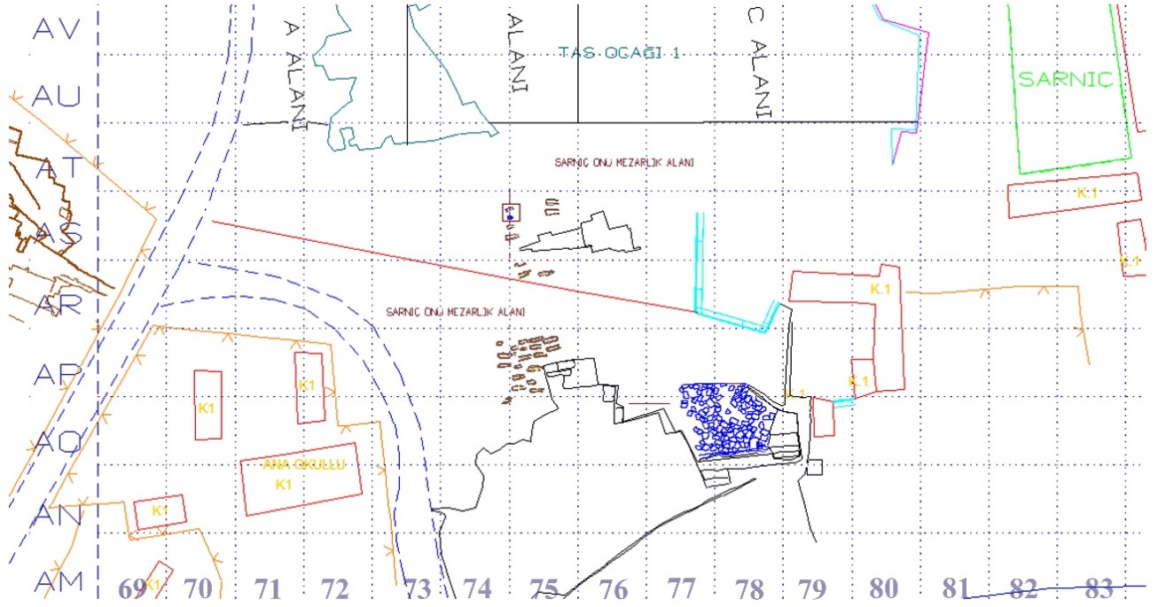
Çizim 2: Sarnıç Önü Mezarlık Alanı

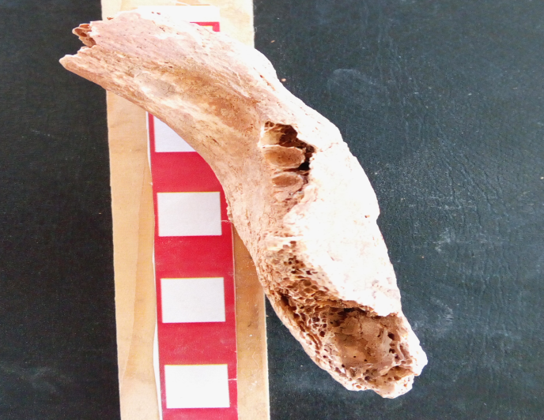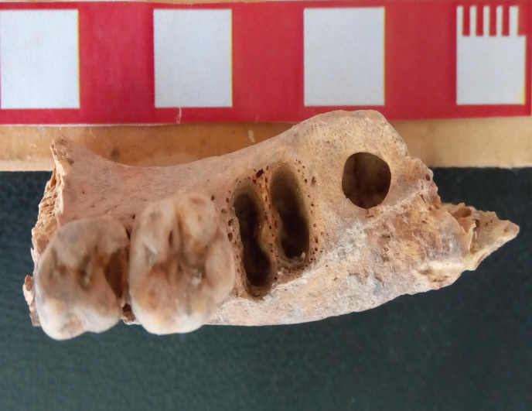
Resim 2: Yetişkin bireyde ölüm öncesi kayıp Resim 3: Çocuk bireyde çürük
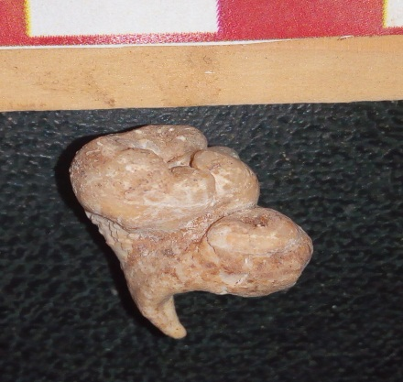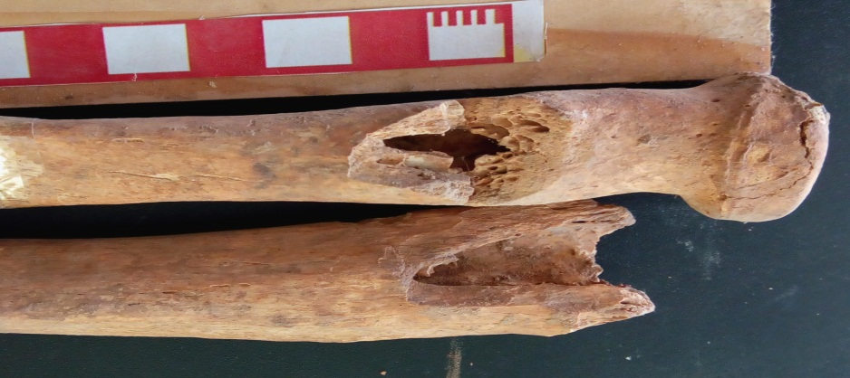
Resim 4: M3 dişinde Hiperdonti Resim 5: Radius ve ulnada kesi izi
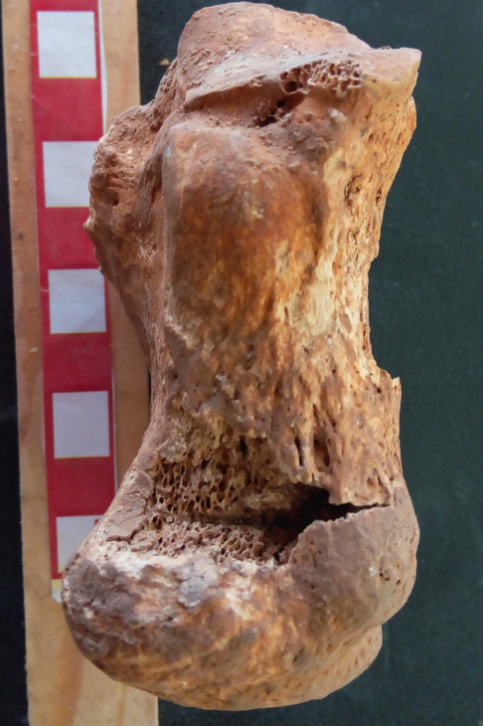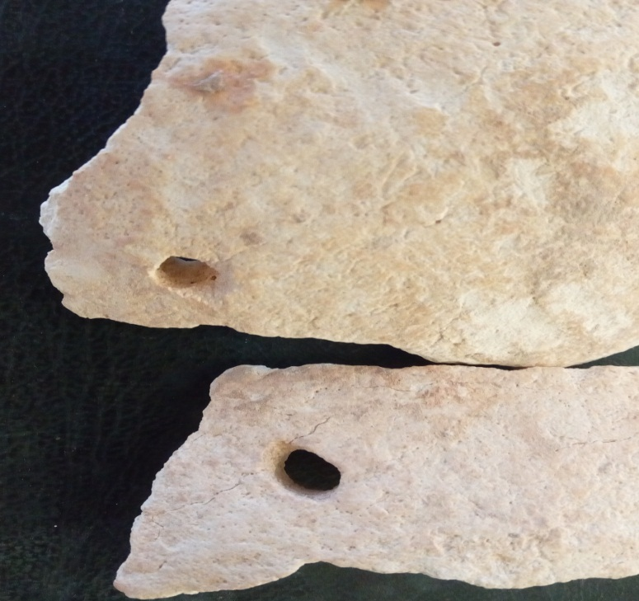
Resim 6: Kalkaneusta kesi izi Resim 7: Parietal kemikte trepenasyon
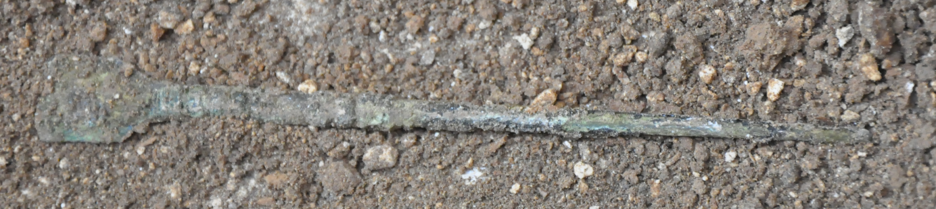
Resim 8: Spatula aleti
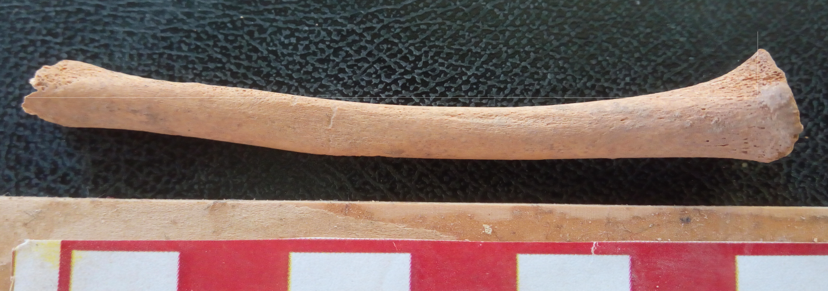
Resim 9: Radiusta kırık
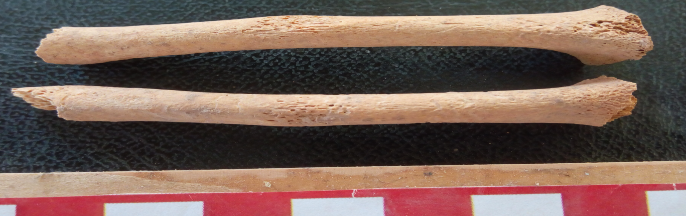
Resim 10: Radiusta düşme sonucu travma
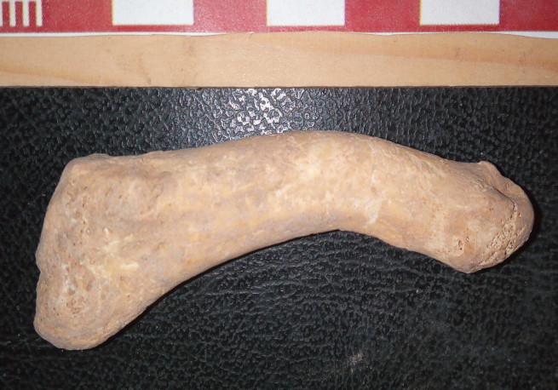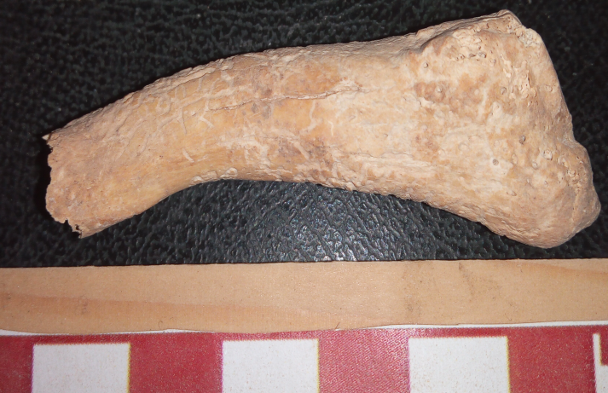
Resim 11-12: Ayak tarak kemiğinde kırık sonucu eğri kaynama
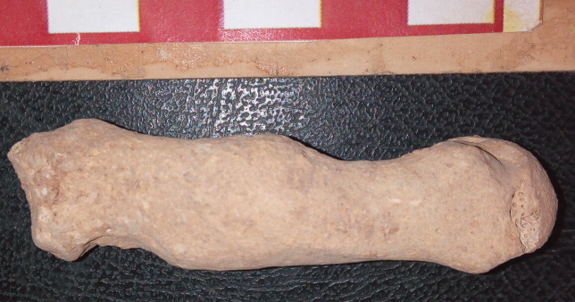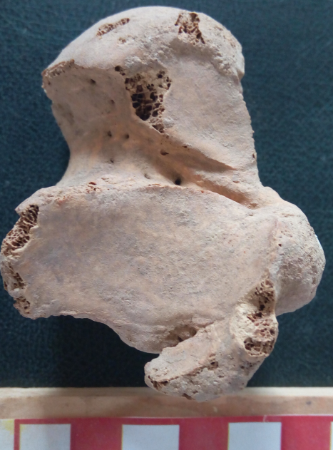
Resim 13:El tarak kemiğinde kırık sonucu eğri kaynama Resim 14: Talusta kemik çıkıntı

Yrd. Doç. Dr. Ayşe ACAR, Mardin Artuklu Üniversitesi, Edebiyat Fakültesi, Antropoloji Bölümü, Mardin/Türkiye
“Bu iskeletleri çalışmam için gerekli izinleri veren ve desteklerini esirgemeyen Mardin Müze Müdürü Nihat Erdoğan’a, laboratuvardaki temizlik ve restorasyonda yardımcı olan Antropolog Canan ZENGİN’e, kazı ile ilgili her türlü dokümanı ve fotoğrafı paylaşan Arkeolog Hamza USTA ve Arkeolog Mehmet Şan’a teşekkürü bir borç bilirim.”

